La probabilidad de que un suceso A pase, si ocurrio el evento B

O lo contrario, donde ocurra B dado A.

La creencia inicial es modificada por la evidencia P(B)

Posteriori: cual es la probabilidad de darse A dado la evidencia B

Test medico, el equipo tiene sensibilidad del 80% de detectar cancer

Es decir, puede que diga que tiene cancer y esta equivocado, o v.v.

P(x=1 / y= 1) = 0.8

Si tiene cancer, dado que test dio posivo, cual es la prob que si tenga cancer? 80%

Pero de la poblacion habian con cancer y no fueron detectados.

x -> examen

y -> cancer

p(y=1) = 0.004 probabilidad en poblacion que alguien tiene cancer (priori)

p(x=1 / y=0) 0.1 falso positivo, no tiene cancer y test dio positivo

P(x=1 / y= 1) = 0.8 (verosimilitud)

Evidencia?

P(y=1/ x=1) = P(x=1 / y=1) P(y=1)

---------------------

p(x=1)

Probabilidd que tenga cancer dado que examen dio positivo = p(y=1/x=1)

= Prob examen + Y tenga cancer X prob que tenga cancer

------------------------------------------------------

Prob(examen +)

La evidencia P(x=1) se puede sacar asi:

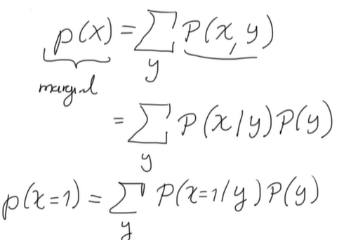

P(x=1/y=1)P(y=1) + P(x=1/y=0)P(Y=0)

(Prob test + y tiene Cancer) (Prob de tener cancer) + (Prob de test + y no tiene cancer) (Prob de no tener cancer)

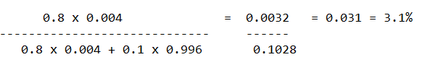

De modo que si el examen dio positive, y la maquina tiene una seguridad del 80%, la probabilidad que tenga cancer es del 3.1%

**ES DECIR, QUE AUNQUE EL EXAMEN DIO POSITIVO, LO QUE TIENE MAS PESO PARA DECIR QUE TIENE CANCER ES ELPORCENTAJE REAL DE LA POBLACION QUE LO PADECE, EL CONOCIMIENTO PRIORI CERTERO.**

INDEPENDIENTES P(A Y B) = P(A) X P(B)

DEPENDIENTES P(A Y B) = P(A) X P(B/A)

P(B) = P(A) P(B/A) + P(-A) P(B/-A)

"Un taxi estuvo involucrado en un atropello y se escapó en la noche. En la ciudad operan dos compañías, los taxis Verdes y los taxis Azules. Conocemos la siguiente información:

El **85%** de los taxis son Verdes y el **15%** son Azules

b) Un Testigo identificó el taxi Azul como el causante del atropello. el testigo identificaba correctamente uno de los dos colores el **80%** de las veces y fallaba en el **20%** de las veces.

¿Cuál es la probabilidad qué el taxi involucrado en el accidente fuera Azul en lugar de Verde?”

Sabiendo que se ha demostrado que el testigo tiene razón el 80% del tiempo, identificando cuando el Taxi es Verde y cuando el taxi es Azul, muchos de los miembros del jurado les parecería que el taxi tiene una probabilidad de 80% de ser del color que el testigo dijo (Azul). La distribución de los taxis en la ciudad parece haberse considerado irrelevante.

**La probabilidad que se debe conocer es: P(Taxi sea Azul | Testigo dijo que era Azul)**

Hipótesis = El Taxi es Azul

Evidencia = El testigo dijo que el taxi era azul

La probabilidad que el taxi sea azul dado que el testigo dijo que era azul es del **41,4%** y no del **80%** como los testigos les parecería simple vista sin tener en cuenta las proporciones.

INDEPENDIENTES P(A Y B) = P(A) X P(B)

DEPENDIENTES P(A Y B) = P(A) X P(B/A)

P(B) = P(A) P(B/A) + P(-A) P(B/-A)

P(cancer) = P(test+) P(cancer/test+) + P(test-) P(cancer/test-)

Pro. de cancer =

Prob de test(+) x Prob tener cancer dado que test(+)

+ Prob test(-) x Prob tener cancer dado que el test(-)

Teorema de Bayes

Maq. A elabora 60%, 5% defectuoso

Maq. B elabora 40% 10% defectuoso

Cual es la prob. que producto se fabrico por Maq A. Si es defectuoso.

P(H/E)

HIPOTESIS = 0.05 * 0.6

EVENTO = 0.05 * 0.6 + 0.10 * 0.4

El Teorema de Bayes nos permite medir nuestra certidumbre con respecto a un suceso tomando en cuenta nuestro conocimiento previo y la evidencia que tenemos a nuestra disposición.

John Maynard Keynes que resume perfectamente el tipo de pensamiento que quiero que desarrolles: “Cuando los hechos cambian, yo cambio mi opinión. ¿Qué hace usted, señor?”